**系統名稱：Org+**

**系統編號：1.0**

**版本：1.0**

**日期：2018.7.24**

|  |  |  |
| --- | --- | --- |
| (客戶名稱) | 鼎恒數位科技 | |
| (客戶職稱) | 顧問 | 產品經理 |
| (客戶姓名) |  | 陳芷筠 |

**文件批准人員:**

|  |  |  |  |
| --- | --- | --- | --- |
| 姓名 | 簽名 | 角色 | 日期 |
| 張振魁 |  | 副總 |  |

**文件確認簽核：**

|  |  |
| --- | --- |
| (客戶名稱)Task Leader |  |
| (客戶名稱)資訊人員 |  |

**文件變更歷史**

| 作者 | 變更描述 | 版本 | 日期 |
| --- | --- | --- | --- |
| 陳芷筠 |  | V1.0 | 2018/07/24 |
| 陳凱琪 | 補充刪除最後一張異動紀錄說明 | V3.1 | 2020/09/17 |

**【目錄】**

一、 功能概述 5

二、 外部系統整合需求 5

三、 預設權限規劃 5

四、 系統畫面 7

(一) 1.0_單位搜尋 7

(二) 1.1_單位資料－檢視 7

(三) 1.1a_異動歷程 12

~~(四)~~ ~~1.1b_修改紀錄~~ 14

(五) 1.1.1_新增異動紀錄 14

(六) 1.1.1a_尚有轄下員工 20

(七) 1.1.1b_單位名稱多語系 22

(八) 1.2_單位資訊-瀏覽 22

(九) 1.2.1_編輯單位資訊 23

(十) 1.3_單位員工 24

(十一) 1.4_組織圖 25

五、 異動行為說明 27

**【圖表】**

圖表 1〔欄位〕單位搜尋 7

圖表 2〔按鈕〕單位搜尋 7

圖表 3〔示意圖〕單位資料-檢視 8

圖表 4〔欄位〕單位當下資料 9

圖表 5〔欄位〕單位當下資料狀態說明 9

圖表 6〔欄位〕單位異動記錄 10

圖表 7〔按鈕〕單位異動記錄 11

圖表 8〔檢核判斷〕單位異動記錄 12

圖表 9〔示意圖〕異動歷程 12

圖表 10〔示意圖〕異動歷程更新畫面 13

圖表 11〔欄位〕異動歷程 13

圖表 12〔示意圖〕修改紀錄 14

圖表 13〔欄位〕修改紀錄 14

圖表 14〔示意圖〕新增異動紀錄 15

圖表 15〔欄位〕新增異動紀錄 16

圖表 16〔按鈕〕編制人數 19

圖表 17〔按鈕〕主管 19

圖表 18〔按鈕〕新增單位異動記錄 20

圖表 19〔示意圖〕尚有轄下員工 20

圖表 20〔欄位〕尚有轄下員工 21

圖表 21〔欄位〕單位名稱多語系 22

圖表 22〔欄位〕單位資訊 22

圖表 23〔按鈕〕單位資訊 23

圖表 24〔按鈕〕編輯單位資訊 23

圖表 25〔按鈕〕編輯單位資訊 24

圖表 26〔欄位〕單位員工 24

圖表 27〔欄位〕組織圖-搜尋條件 25

圖表 28〔欄位〕組織圖-篩選欄位 25

圖表 29〔按鈕〕組織圖 26

圖表 30〔欄位〕異動行為說明 27

# 功能概述

為公司組織架構，主要功能如下

1. 新增組織
2. 設定基本資料
3. 設定正副主管
4. 查詢組織資訊
   1. 瀏覽單位異動歷程
   2. 瀏覽異動紀錄新增／刪除／編輯歷程
5. 組織異動：設定異動行為與原因
6. 維護單位資訊：可紀錄單位的地址、證件相關資料
7. 瀏覽單位員工：瀏覽員工清單

# 外部系統整合需求

提供標準組織架構及資料表，讓外部系統能取得組織資訊。

# 預設權限規劃

|  |  |  |  |  |
| --- | --- | --- | --- | --- |
| FunctionCode | FunctionName | ActionCode | ActionName | 功能描述 |
| Org | Org+功能權限 | Default | 預設 | 搜尋 |
| Org | Org+功能權限 | Default | 預設 | 公司組織圖 |
| Org | Org+功能權限 | Create | 新增單位 | 新增單位 |
| OMDepartment | Org+異動紀錄 | Default | 預設 | 瀏覽異動紀錄 |
| OMDepartment | Org+異動紀錄 | Default | 預設 | 瀏覽異動歷程 |
| OMDepartment | Org+異動紀錄 | Default | 預設 | 瀏覽修改歷程 |
| OMDepartment | Org+異動紀錄 | Default | 預設 | 當下資料 |
| OMDepartment | Org+異動紀錄 | Create | 新增異動紀錄 | 新增異動紀錄 |
| OMDepartment | Org+異動紀錄 | Delete | 刪除異動紀錄 | 刪除異動紀錄 |
| OMDepartment | Org+異動紀錄 | Edit | 編輯異動紀錄 | 編輯異動紀錄 |
| OmInformation | Org+單位資訊 | Default | 預設 | 瀏覽 |
| OmInformation | Org+單位資訊 | Update | 編輯單位資訊 | 編輯 |
| OmEmployee | Org+單位員工 | Default | 預設 | 瀏覽 |

# 功能權限設定

|  |  |  |  |  |  |  |
| --- | --- | --- | --- | --- | --- | --- |
| **Parent**  **FunctionCode** | **FunctionCode** | **FunctionName** | **共用/TW/CN** | **ActionCode** | **ActionName** | **功能描述** |
|
| Org | OMDepartment | Org+異動紀錄 | 共用 | Default | 預設 | 瀏覽組織當下資料/異動紀錄/異動歷程/修改歷程 |
| Org | OMDepartment | Org+異動紀錄 | 共用 | Create | 新增異動紀錄 | 新增異動紀錄 |
| Org | OMDepartment | Org+異動紀錄 | 共用 | Delete | 刪除異動紀錄 | 刪除異動紀錄 |
| Org | OmInformation | Org+單位資訊 | 共用 | Default | 預設 | 瀏覽單位資訊 |
| Org | OmInformation | Org+單位資訊 | 共用 | Update | 編輯單位資訊 | 編輯單位資訊 |
| Org | OmEmployee | Org+單位員工 | 共用 | Default | 預設 | 瀏覽單位員工 |
| Org | OMDepartment | Org+異動紀錄 | 共用 | Edit | 編輯異動紀錄 | 編輯異動紀錄 |
|  | Org | Org+功能權限 | 共用 | Default | 預設 | 搜尋組織、查詢公司組織圖 |
|  | Org | Org+功能權限 | 共用 | Create | 新增單位 | 新增單位 |

# 系統畫面

本章節呈現系統操作介面及各欄位說明，單位資料基本上分為以下幾個區塊:

1. 當下資料：會顯示該單位今天的單位狀態、相關資料及主管
2. 單位異動記錄：一個單位可能有多筆異動記錄，為單位的歷程
3. 單位資訊：記錄單位的職責說明、聯絡方式、證照等
4. 單位員工：即時顯示該單位當天在職及未報到員工（離職／留停員工不會顯示）

## 1.0_單位搜尋

圖表 1〔欄位〕單位搜尋

| 欄位名稱 | 型態/ 長度 | 必要 欄位 | 能否 輸入 | 控制項設定 | 檢核機制 | 排序 | 說明 |
| --- | --- | --- | --- | --- | --- | --- | --- |
| 關鍵字搜尋 | Text | Y | Y | 輸入關鍵字，關鍵字內容為單位代碼/單位名稱 | 可搜尋到生效中/尚未生效/已失效/~~已刪除~~之單位 | 依照  (1)單位狀態生效中、尚未生效、已失效、~~已刪除~~  (2)單位代碼A~Z、數字小到大 | 點選下拉選單後，即轉頁至該單位資料畫面 |

圖表 2〔按鈕〕單位搜尋

|  |  |  |  |
| --- | --- | --- | --- |
| 名稱 | 類型 | 按下後情況 | 處理說明 |
| 組織圖 | button | 轉頁至<1.4_組織圖> |  |
| 新增單位 | button | 轉頁至<1.1.1_新增異動紀錄> |  |

## 1.1_單位資料－檢視

1. 當下資料：會顯示該單位今天的單位狀態、相關資料及主管，此部分會固定在單位資料的最上方

圖表 3〔示意圖〕單位資料-檢視

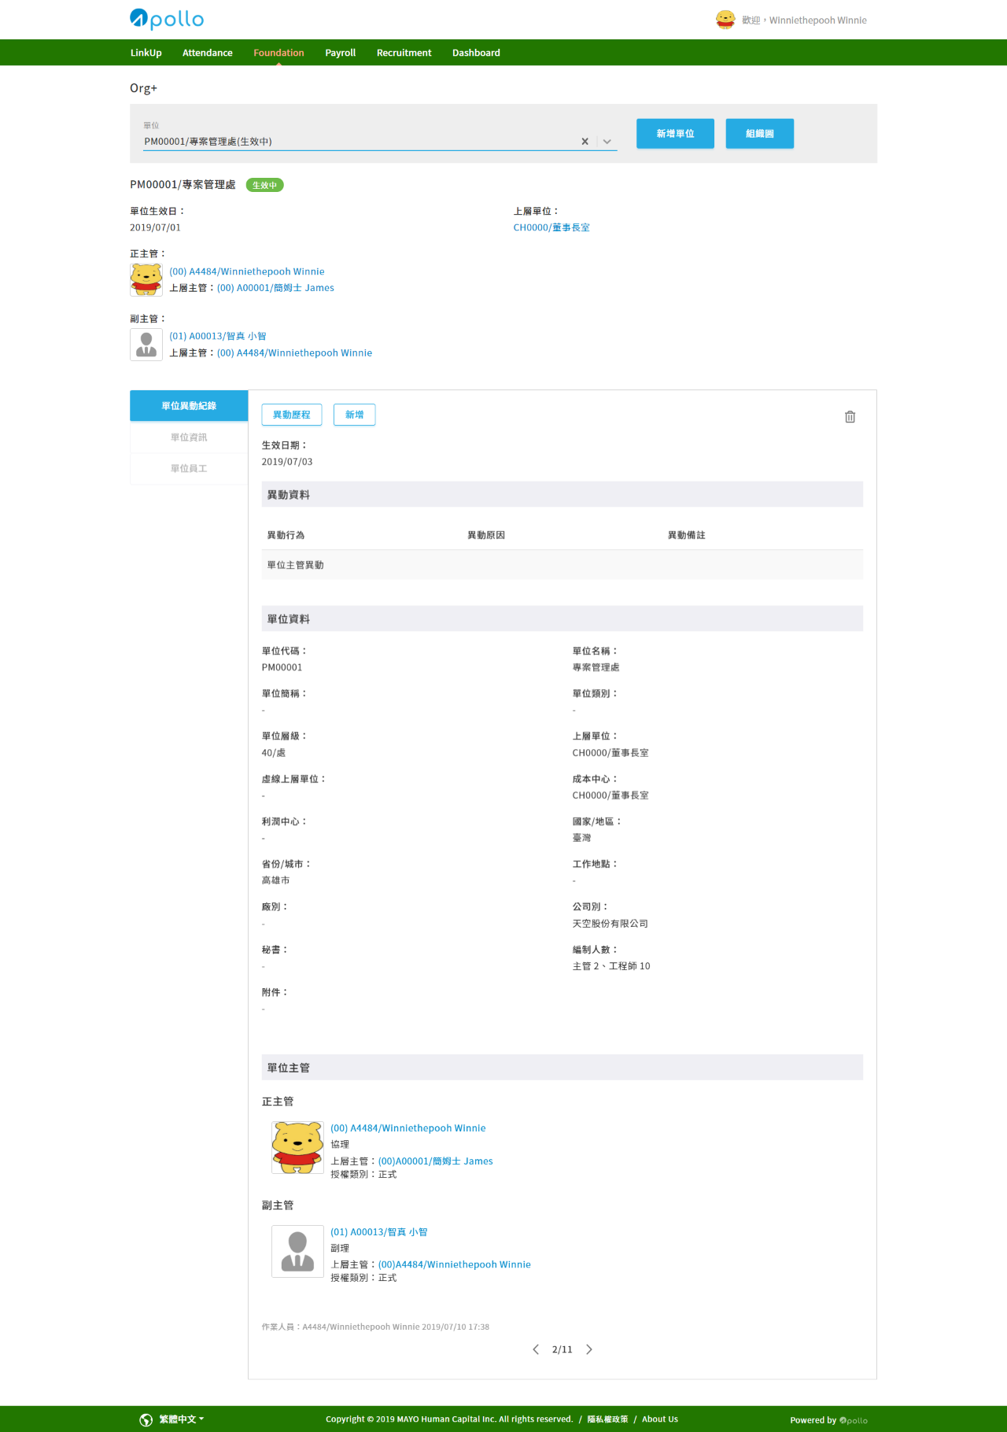

圖表 4〔欄位〕單位當下資料

| 欄位名稱 | 顯示內容 | 其他說明 |
| --- | --- | --- |
| 狀態 | 生效中/尚未生效/單位失效 | 生效中: 該部門生效日=<今天  未生效: 該部門生效日>今天  單位失效: 過去時間的最新一張異動單為單位失效者 |
| 單位生效日 | YYYY/MM/DD |  |
| 單位失效日 | YYYY/MM/DD | 狀態為生效中，則無此欄位 |
| 上層單位 | 上層單位代碼/上層單位名稱 | 狀態為單位失效，則無此欄位 |
| 以下為主管資料，可能有多組，列出所有正副主管，若該單位為失效狀態則無此欄位 | | |
| 主管 | 職位序號／姓名（工號） |  |
| 上層主管 | 姓名（工號） |  |

圖表 5〔欄位〕單位當下資料狀態說明

| 狀態 | 欄位名稱 | 顯示內容 | 備註 |
| --- | --- | --- | --- |
| 生效中 | 狀態 | 生效中 |  |
| 單位生效日 | YYYY/MM/DD |  |
| 上層單位 | 上層單位代碼/上層單位名稱 | 無上層單位則此欄位不顯示 |
| 主管 | 職位序號／~~姓名（工號）~~/工號/姓名 英文名字 |  |
| 上層主管 | ~~姓名（工號）~~  職位序號/工號/姓名 英文名字 |  |
| 尚未生效 | 狀態 | 尚未生效 |  |
| 單位生效日 | YYYY/MM/DD |  |
| ~~上層單位~~ | ~~-~~ | 無此欄位 |
| 主管 | - |  |
| 上層主管 | - |  |
| 單位失效 | 狀態 | 單位失效 |  |
| 單位生效日 | YYYY/MM/DD |  |
| 單位失效日 | YYYY/MM/DD |  |
| ~~已刪除~~ | ~~狀態~~ | ~~已刪除~~ |  |

1. 單位異動記錄：一個單位可能有多筆異動記錄，為單位的歷程
2. 最新一張異動單，不論是否生效皆可進行編輯。
3. 若尚未生效，則所有欄位都可編輯，編輯後待排程拋轉。
4. 異動行為=單位新增/單位分割、單位失效、失效重啟、併入其他單位，不可變更生效日期
5. 若已生效，則日期欄位不可編輯，剩餘欄位皆可編輯，編輯後需進行即時拋轉。(若異動單內異動行為=單位新增/單位分割、單位失效、失效重啟、併入其他單位，則編輯時該異動行為不可刪除與編輯，僅可新增其他異動行為。)
6. 針對編輯後新增異動行為，下拉選單不可有會影響狀態的異動行為(ex.單位新增/單位分割、單位失效、失效重啟、併入其他單位)
7. 若異動單內異動行為=單位新增/單位分割、單位失效、失效重啟、併入其他單位，則編輯時該異動行為不可刪除與編輯，僅可新增其他異動行為。

圖表 6〔欄位〕單位異動記錄

| 欄位名稱 | 顯示內容 | 其他說明 |
| --- | --- | --- |
| 生效日 | YYYY/MM/DD |  |
| 異動行為 |  |  |
| 異動原因 |  |  |
| 異動~~說明~~備註 |  |  |
| 單位代碼 |  |  |
| 單位名稱 | * 連動多語系選單-顯示當時TUBE設定的語系名稱 * 若TUBE設定的語系無資料，則顯示主要語系的名稱 |  |
| 單位簡稱 | 依OM參數設定-必填/不必填、顯示/不顯示 |  |
| 單位類別 | 依OM參數設定-必填/不必填、顯示/不顯示 |  |
| 單位層級 | 層級代碼/層級名稱 |  |
| 上層單位 | 單位代碼/單位名稱 * 連動多語系選單-顯示當時TUBE設定的語系名稱 * 若TUBE設定的語系無資料，則顯示主要語系的名稱 |  |
| 虛線上層單位 | 依OM參數設定-必填/不必填、顯示/不顯示 |  |
| 成本中心 | * 依FD參數設定-必填/不必填、顯示/不顯示 * 成本中心代碼/成本中心名稱 |  |
| 利潤中心 | * 依OM參數設定-必填/不必填、顯示/不顯示 * 顯示利潤中心代碼/利潤中心名稱 |  |
| 秘書 | 工號/姓名 |  |
| 國家/地區 |  |  |
| 省份/城市 |  |  |
| 工作地 | 依PA參數設定-必填/不必填、顯示/不顯示 |  |
| 廠別 | 依PA參數設定-必填/不必填、顯示/不顯示 |  |
| 公司別 | 依OM參數設定-必填/不必填、顯示/不顯示 |  |
| 編制人數 | {職務群組}:人、{職務群組}:人 | 可能有多筆 |
| 附件 | 顯示附件名稱 |  |
| 作業人員 | 顯示該單的作業員工姓名 |  |
| 作業時間 | 顯示該單點選確定送出的時間，  格式為YYYY/MM/DD HH:MM |  |
| 以下為主管資料，可能有多組，分出正副主管區塊，正副主管最多6位 | | |
| 職位序號 |  |  |
| 工號 |  |  |
| 姓名 |  |  |
| 職稱 |  |  |
| 上層主管 | (職位序號)工號/姓名 |  |
| 授權類別 |  |  |
| ~~委任狀態~~ |  |  |
| 大頭貼 |  |  |

圖表 7〔按鈕〕單位異動記錄

|  |  |  |  |
| --- | --- | --- | --- |
| 名稱 | 類型 | 按下後情況 | 處理說明 |
| 新增 | button | 轉頁至<1.1.1_新增異動紀錄> | ~~若此單位最後一張異動紀錄已被刪除，也無新增按鈕~~ |
| 刪除 | button | Popup＂將會取消異動紀錄內所有異動行為，是否確定刪除? “   * 1. 點選確定: 刪除此異動記錄，刪除後該異動紀錄會顯示”表單已刪除”   2. 點選取消: 不變更任何設定 | 1. 若非最新一筆異動記錄，則此按鈕消失  2. 表單刪除後，該單的異動紀錄會全部被取消回到前一張的狀態  3. 可刪除最後一張異動單，刪除後於資料庫仍記錄此資料，但搜尋欄搜尋不到  4. 刪除最後一張異動單時，需有提示訊息  5. 刪除最後一張異動記錄時，需檢查該單位主管是否有轄下人員及派駐人員，請參照<1.1.1a_尚有轄下員工> |
| 異動歷程 | button | popup<1.1a_異動歷程> |  |
| ~~修改紀錄~~ | ~~icon~~ | ~~轉頁至<1.1b_修改紀錄>~~ |  |
| 上一筆 | icon | 打開上一筆異動單 |  |
| 下一筆 | icon | 打開下一筆異動單 |  |

圖表 8〔檢核判斷〕單位異動記錄

| 檢核項目 | 檢核 | 提醒訊息(zh_TW) | 按鈕 |
| --- | --- | --- | --- |
| 單位異動記錄 | 刪除異動紀錄 | 將會取消異動紀錄內所有異動行為，是否確定刪除? | 確定: 刪除該異動單  取消: 關閉視窗 |
| 單位異動記錄 | 刪除最後一張異動紀錄 | 刪除後此單位代碼將無法使用且無法新增異動記錄，是否確定刪除？ | 確定: 刪除該異動單  取消: 關閉視窗 |

## 1.1a_異動歷程

在單位異動記錄點選異動歷程按鈕，即可看出該單位所有異動記錄的歷程:

1. 此表單會包含該部門所有未刪除的異動紀錄，以生效日為一筆，每筆可包含多項異動行為

2. 點選該筆(整個欄位都可點選)即會關閉視窗並打開該筆異動紀錄

3. ~~依年份做為大類別區分(第一個年份為單位新增的年份)，~~生效日期由新到舊、由上往下排列

4. ~~若某筆資料與上筆異動紀錄不同(被更改過)，則以不同顏色註明 (只與上一筆做比對)~~

5. ~~若某欄位沒有資料，則欄位不顯示 (應只有異動說明有可能)~~

圖表 9〔示意圖〕異動歷程

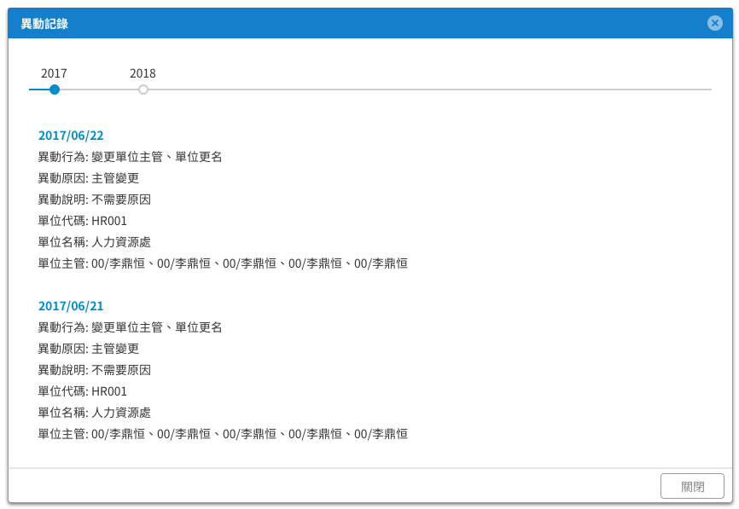

圖表 10〔示意圖〕異動歷程更新畫面

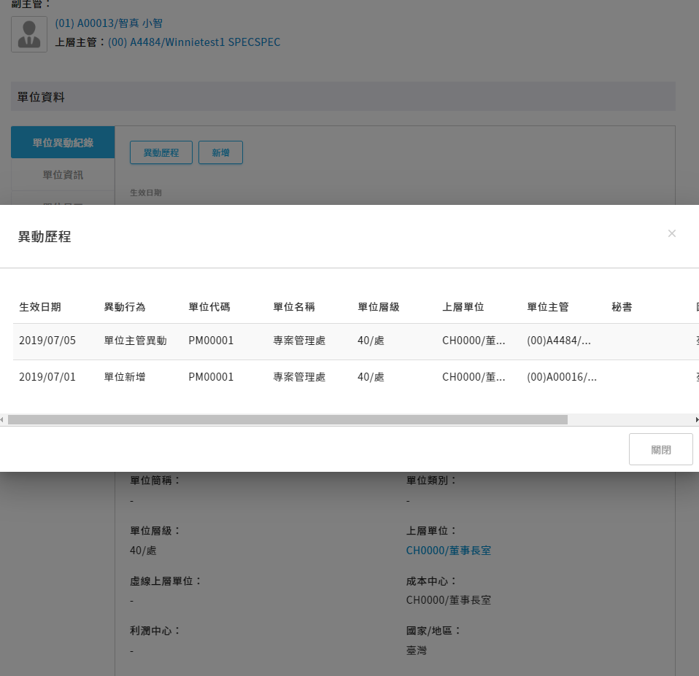

圖表 11〔欄位〕異動歷程

| 欄位名稱 | 顯示內容 | 其他說明 |
| --- | --- | --- |
| 生效日期 | 該異動記錄的生效日期 |  |
| 異動行為 | {異動行為}-{異動原因} ({異動說明}) | 可能有多個 * 不需比對上一筆紀錄是否有差異 |
| 單位代碼 |  |  |
| 單位名稱 | * 連動多語系選單-顯示當時TUBE設定的語系名稱 * 若TUBE設定的語系無資料，則顯示主要語系的名稱 |  |
| 單位層級 | 層級代碼/層級名稱 |  |
| 上層單位 | 單位代碼/單位名稱 * 連動多語系選單-顯示當時TUBE設定的語系名稱 * 若TUBE設定的語系無資料，則顯示主要語系的名稱 |  |
| 單位主管 | 列出所有正/副主管，顯示方式為序號/姓名 |  |
| 秘書 | 工號/姓名 |  |
| 國家/地區 |  |  |
| 省份/城市 |  |  |

## ~~1.1b_修改紀錄~~

1. 此表單會紀錄該異動記錄所有過去現在未來的新增或刪除動作
2. 依作業日期由新到舊、由上往下排列

圖表 12〔示意圖〕修改紀錄

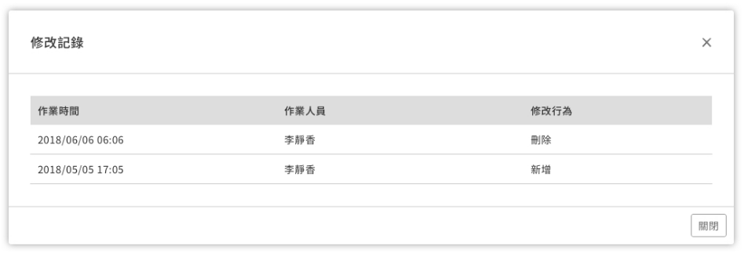

圖表 13〔欄位〕修改紀錄

| 欄位名稱 | 顯示內容 |
| --- | --- |
| 作業日期 | 帶入新增或刪除的作業日期 |
| 作業人員 | 帶入執行新增或刪除的作業人員 |
| 修改行為 | (1) 新增: 每張異動記錄的第一筆修改行為一定為新增 (2) 刪除: 若表單有被刪除，則顯示刪除 |

## 1.1.1_新增異動紀錄

於<1.1_單位資料-檢視畫面>點選新增按鈕，即可新增一筆異動記錄，欄位說明如下:

圖表 14〔示意圖〕新增異動紀錄

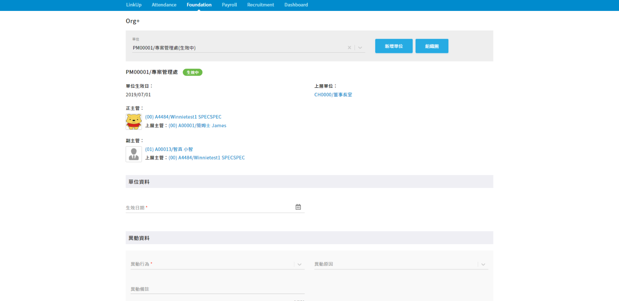

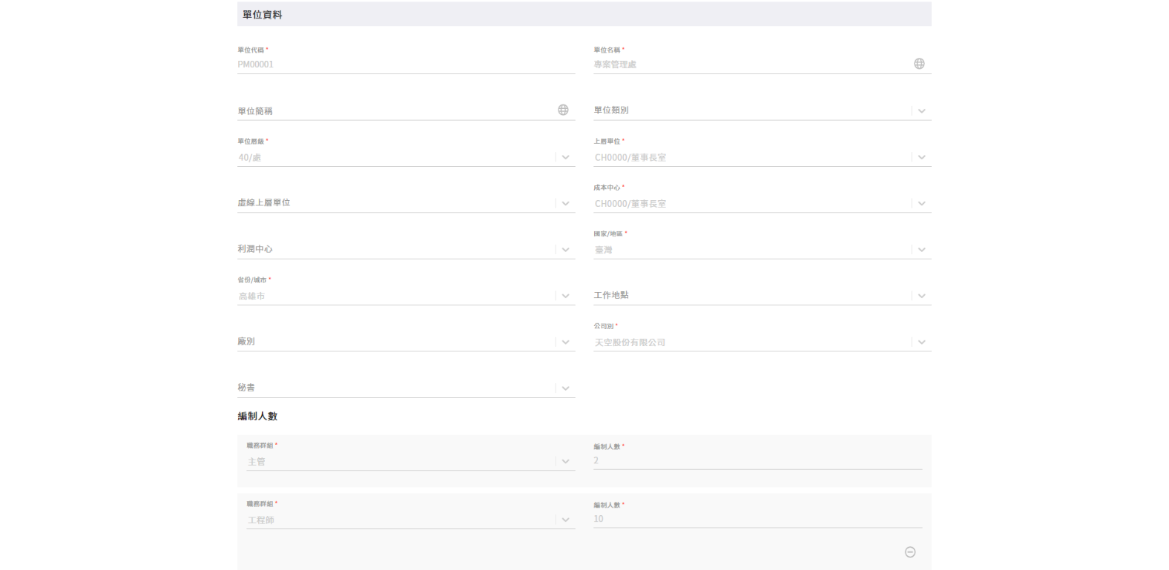

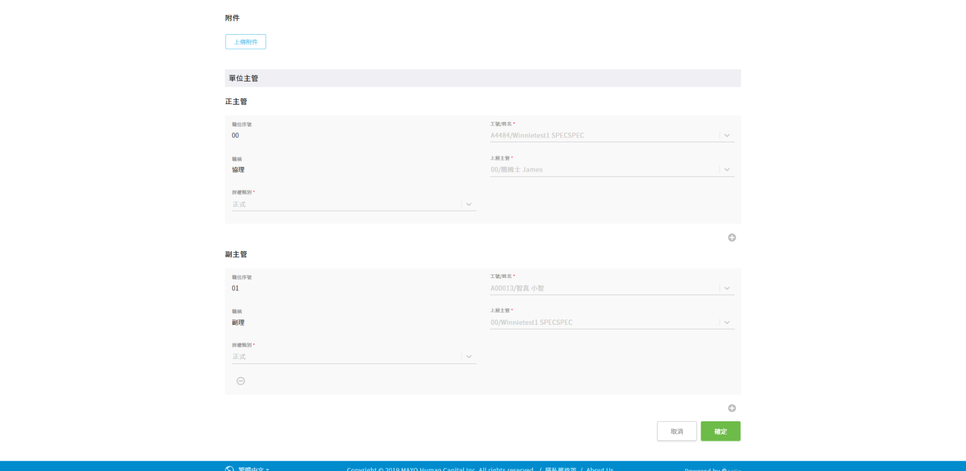

圖表 15〔欄位〕新增異動紀錄

| 欄位名稱 | 是否必填/連動參數 | 格式 | 選單內容 | 其他說明 |
| --- | --- | --- | --- | --- |
| 生效日 | Y | 日期選擇器 | 新增異動單: 只可選到最新一張異動單之後 | * 若全部內容已填完又修改生效日，則所有欄位都需再檢查一次是否符合該生效日內容，若不符合則該欄位直接清空且為紅框 |
| 異動行為 | Y | Combobox | 選單連動OM異動行為 | 異動行為、原因、說明可新增多項 |
| 異動原因 | N | Combobox  * 未選擇異動行為時則disabled  * 若異動行為無對應異動原因，也disabled | 選單連動OM異動行為-異動原因 |  |
| 異動說明 | N | Textarea，字數限制250字  * 需有字數提示 |  |  |
| 單位代碼 | Y | Freetext，只可輸入數字/英文字母與"-"、"_"，字數限制20碼 |  | 為唯一值，檢查包含生效中/尚未生效/已失效/已刪除之部門 |
| 單位名稱 | Y |  | 有多語系選單按鈕，點開popup<1.1.1b_單位名稱多語系> |  |
| 單位簡稱 | OM參數-顯示/必填 |  | 有多語系選單按鈕，點開popup<1.1.1b_單位名稱多語系> |  |
| 單位類別 | OM參數-顯示/必填 | Combobox | 選單連動OM參數-單位類別 (客戶維護) |  |
| 單位層級 | Y | Combobox，  層級代碼/層級名稱 | 選單連動OM參數-單位層級 (客戶維護) |  |
| 上層單位 | Y | 關鍵字-Combobox，  單位代碼/單位名稱 * 可關鍵字單位代碼與單位名稱 * 若未選擇單位層級，則disabled，顯示"請先選擇單位層級" | * 只可選擇大於自己的單位層級且須排除未來會失效者 * 選擇單位層級後，框框內有灰色提示文字: 單位代碼/單位名稱 |  |
| 虛線上層單位 | OM參數-顯示/必填 | 關鍵字-Combobox，  單位代碼/單位名稱 * 可關鍵字單位代碼與單位名稱 * 若未選擇單位層級，則disabled，顯示"請先選擇單位層級" | * 可選擇同一層級(含)以上的單位且須排除未來會失效者 * 選擇單位層級後，框框內有灰色提示文字: 單位代碼/單位名稱 |  |
| 成本中心 | Y | Combobox，  成本中心代碼/成本中心名稱 | 選單連動OM參數-成本中心 (客戶維護) |  |
| 利潤中心 | OM參數-顯示/必填 | Combobox，  利潤中心代碼/利潤中心名稱 | 選單連動OM參數-利潤中心 (客戶維護) |  |
| 秘書 | N | 關鍵字-Combobox，  工號/姓名 * 可關鍵字工號及姓名 | * ~~搜尋範圍為全公司當下及未來都在職(不包含留停)的人員~~  搜尋範圍為生效日選擇當天在職的人員。 * 框框內有灰色提示字: 工號/姓名 * 連動權限設定-單位秘書權限 |  |
| 國家/地區 | Y | Combobox | <BaseCountry> |  |
| 省份/城市 | Y | Combobox | <BaseCounty> |  |
| 工作地 | PA參數-顯示/必填 | Combobox | 選單連動PA參數-工作地 (客戶維護) |  |
| 廠別 | PA參數-顯示/必填 | Combobox | 選單連動PA參數-廠別 (客戶維護) |  |
| 公司別 | PA參數-顯示/必填 | Combobox | 選單連動PA參數-公司別 (客戶維護) |  |
| 編制人數 | OM參數-顯示/必填 | Combobox(職務群組選單)+數字選擇器  *可新增多組 | 選單連動PA參數-職務群組 | 若該公司未使用職務群組，則不需有Combobox，直接顯示數字選擇器 |
| 附件 |  | 上傳檔案，可上傳附件類型為TXT, WORD, PPT, EXCEL, PDF, JPG, JPEG, PNG, GIF, ZIP |  |  |
| 以下為主管資料，可能有多組  * 至少需要有一個職位序號00/正主管的資訊，不可刪除  * 若某職位序號主管被異動，則原轄下管理單位或員工的上層單位直接異動為修改後的資料 | | | | |
| 職位序號 |  | 唯讀 |  | * 00的定義為單位主管，01-05的定義為共治主管 * 第一個正主管一定為00 |
| 工號/姓名 | Y | 關鍵字-Combobx，工號/姓名 * 可關鍵字工號及姓名 | * ~~搜尋範圍為全公司當下及未來都在職(不包含留停)的人員~~  搜尋範圍為生效日選擇當天在職的人員 * 未選擇時框框內有灰色提示字: 工號/姓名 |  |
| ~~姓名~~ |  | ~~唯讀，選擇工號後自動帶入該人員姓名~~ |  |  |
| ~~委任狀態~~ |  | ~~唯讀 * 若為正主管顯示 "主要" * 若為副主管顯示 "次要"~~ |  |  |
| 職稱 |  | 唯讀，選擇工號後自動帶入該人員於異動單生效日當天在PA的職稱 |  |  |
| 上層主管 | Y | Combobox，職位序號/姓名 * 若未選擇單位層級，則disabled，顯示"請先選擇單位層級" * 此欄位只有最高層級的主管不需選填，此框框為disabled狀態 | * 選單內容為主要主管只可從原單位上一層單位的所有主管中擇一，而次要主管則只可自原單位的主要主管中擇一 |  |
| 授權類別 | Y | Combobox | 選單內容: 正式/兼任/代理 |  |
| 大頭貼 |  | 帶入該員於PA的大頭貼 |  |  |

圖表 16〔按鈕〕編制人數

| 按鈕名稱 | icon/button | 按下後狀況 | 其他說明 |
| --- | --- | --- | --- |
| 新增 | icon | 新增一組編制人數 |  |
| 刪除 | icon | 刪除該組編制人數 |  |

圖表 17〔按鈕〕主管

| 按鈕名稱 | icon/button | 按下後狀況 | 其他說明 |
| --- | --- | --- | --- |
| 新增 | icon | 新增一位正or副主管 |  |
| 刪除 | icon | 刪除該主管 | * 職位序號00者無刪除按鈕 * 職位序號01-05者點選可刪除該主管，但需檢查該主管現在/未來是否有轄下管理單位或員工，若有點選刪除會彈跳至<1.1.1a_尚有轄下員工> |

圖表 18〔按鈕〕新增單位異動記錄

| 按鈕名稱 | icon/button | 按下後狀況 | 其他說明 |
| --- | --- | --- | --- |
| 確定 | Button | 儲存後並新增一筆該單位的異動紀錄 |  |
| 取消 | Button | 不變更任何記錄 |  |

## 1.1.1a_尚有轄下員工

1. 刪除主管時需檢查該主管現在/未來是否有轄下管理單位、員工，若有則需跳出視窗，說明如下:
2. 單位內員工抓取現在及未來的留職/在職名單，離職人員不需列出
3. 轄下單位抓取現在及未來的生效單位，失效的轄下單位不需列出
4. 刪除最後一張異動紀錄(=刪除單位)時，需檢查該單位是否有下層單位、虛線下層單位、轄下員工、派駐員工或尚未報到員工，若有則需跳出視窗，說明如下
5. 單位內員工抓取現在及未來的留職/在職名單，離職人員不需列出
6. 轄下單位抓取現在及未來的生效單位，失效的轄下單位不需列出
7. 派駐員工抓取在職員工-派駐專區起迄日落在現在及未來的名單
8. 抓取尚未報到員工列出

圖表 19〔示意圖〕尚有轄下員工

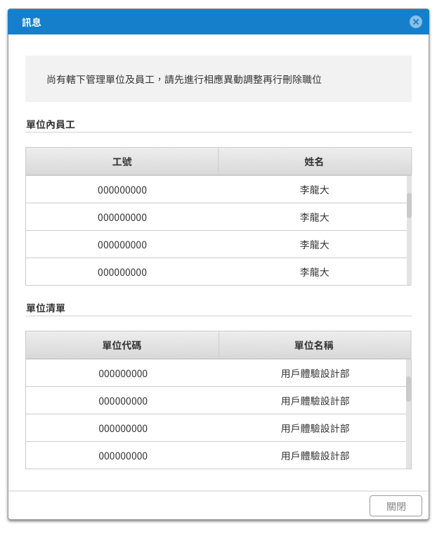

圖表 20〔欄位〕尚有轄下員工

| 欄位名稱 | 顯示內容 | 其他說明 |
| --- | --- | --- |
| (說明文字)尚有轄下管理單位及員工，請先進行相應異動調整 | | |
| (標題)單位內員工 | | |
| 工號 |  |  |
| 姓名 |  |  |
| (標題)單位清單 | | |
| 單位代碼 |  |  |
| 單位名稱 | * 連動多語系選單-顯示當時TUBE設定的語系名稱 * 若TUBE設定的語系無資料，則顯示主要語系的名稱 |  |
| (標題)派駐員工 | | |
| 工號 |  |  |
| 姓名 |  |  |

## 1.1.1b_單位名稱多語系

此處可設定單位名稱的多語系，連動公司語系設定，有顯示者皆為必填欄位

圖表 21〔示意圖〕單位名稱多語系

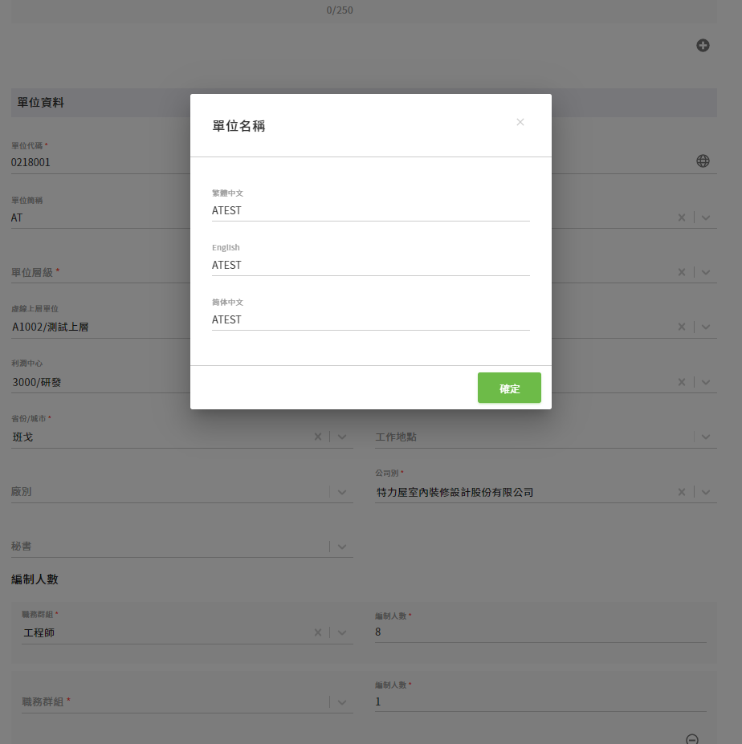

圖表 22〔欄位〕單位名稱多語系

| 欄位名稱 | 格式 |
| --- | --- |
| 繁體中文 | Freetext |
| 簡體中文 | Freetext |
| 英文 | Freetext |

## 1.2_單位資訊-瀏覽

記錄單位的職責說明、聯絡方式、證照等

圖表 23〔示意圖〕單位資訊

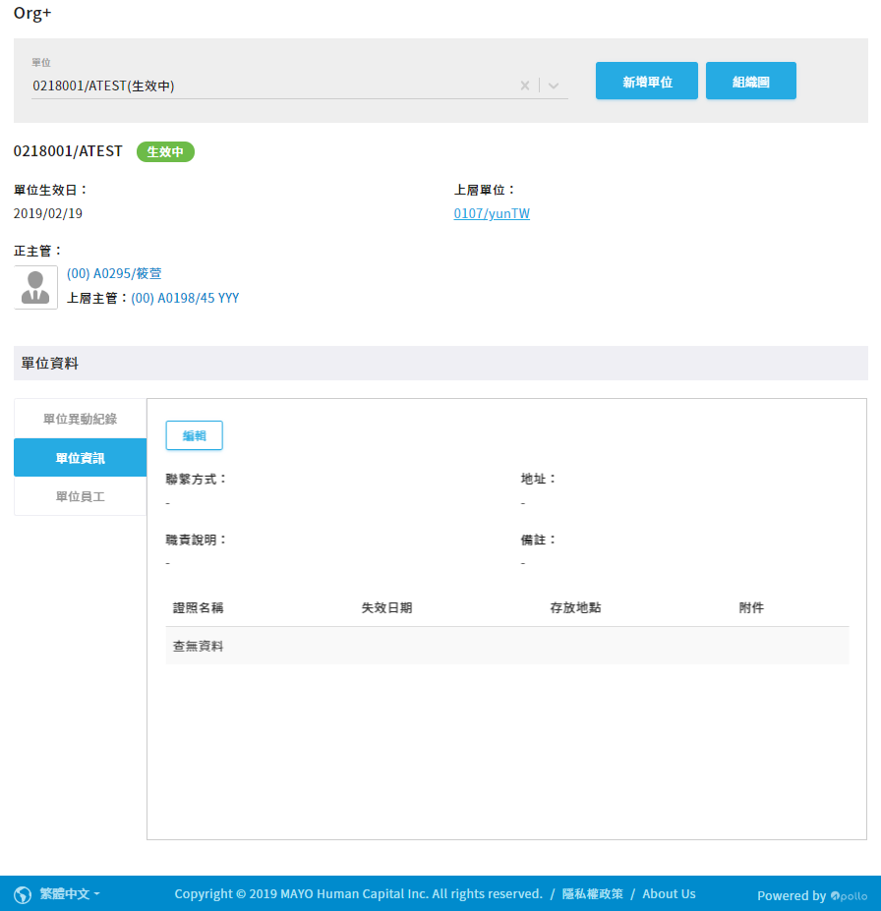

圖表 24〔欄位〕單位資訊

| 欄位名稱 | 顯示內容 | 其他說明 |
| --- | --- | --- |
| 職責說明 |  |  |
| 聯繫方式 |  |  |
| 地址 |  |  |
| 備註 |  |  |
| 以下為單位的證照資料，可能有多組 | | |
| 證照名稱 |  |  |
| 失效日期 | YYYY/MM/DD |  |
| 存放地點 |  |  |
| 附件 | 顯示檔案名稱 |  |

圖表 25〔按鈕〕單位資訊

|  |  |  |  |
| --- | --- | --- | --- |
| 名稱 | 類型 | 按下後情況 | 處理說明 |
| 編輯 | Button | 轉頁至<1.2.1_編輯單位資訊> |  |

## 1.2.1_編輯單位資訊

可編輯單位的職責說明、聯絡方式、證照等

(圖待補)

圖表 26〔按鈕〕編輯單位資訊

| 欄位名稱 | 是否必填/連動參數 | 格式 | 選單內容 | 其他說明 |
| --- | --- | --- | --- | --- |
| 職責說明 |  | Textarea，字數限制2000字，需有字數提示 |  |  |
| 聯繫方式 |  | Freetext，字數限制100字 |  |  |
| 地址 |  | Freetext，字數限制100字 |  |  |
| 備註 |  | Textarea，字數限制2000字，需有字數提示 |  |  |
| 以下為證照資料，可能有多組 | | | | |
| 證件名稱 |  | Freetext，字數限制100字 |  |  |
| 失效日期 |  | 日期選擇器 |  |  |
| 存放地點 |  | Freetext，字數限制100字 |  |  |
| 附件 |  | 上傳檔案，可上傳附件類型為TXT, WORD, PPT, EXCEL, PDF, JPG, JPEG, PNG, GIF, ZIP |  |  |

圖表 27〔按鈕〕編輯單位資訊

|  |  |  |  |
| --- | --- | --- | --- |
| 名稱 | 類型 | 按下後情況 | 處理說明 |
| 確定 | Button | 儲存資料並轉頁至<1.2_單位資訊-瀏覽> |  |
| 取消 | Button | 不變更任何記錄 |  |

## 1.3_單位員工

派駐: https://trello.com/c/IKnV2vk7

單位員工：即時顯示該單位當天在職/未報到/派駐員工（離職／留停員工不會顯示）

* 依照職稱代碼A-Z，數字小到大，從上至下排序
* 若該人員有PA權限，整行點選可轉頁至PA人員資料頁面

(圖待補)

圖表 28〔欄位〕單位員工

| 欄位名稱 | 顯示內容 | 其他說明 |
| --- | --- | --- |
| 狀態 | 在職/尚未報到 |  |
| 職稱 | 職稱代碼/職稱 |  |
| 姓名 | 工號/姓名 |  |

## 1.4_組織圖

<https://trello.com/c/3p6mxwaz>

https://trello.com/c/Y3rK69up

1. 可下日期搜尋該天的組織圖
2. 可自行選擇組織圖顯示的欄位
3. 需判斷公司是否有平行組織，
4. 有平行組織: 組織圖第一層帶入Company Space的企業名稱(文字即可，不需圖片)，再長出各節點組織圖
5. 無平行組織: 第一層即為最高層級單位資訊

(圖待補)

組織圖搜尋欄位如下:

圖表 29〔欄位〕組織圖-搜尋條件

| 欄位名稱 | 是否必填 | 格式 | 說明 |
| --- | --- | --- | --- |
| 日期 | Y | 日期選擇器 | 預設今天 |
| 單位 | N | 下拉選單 |  |

~~組織圖預設顯示單位代碼、單位名稱、主管照片~~，其他可篩選欄位如下，使用者可自行勾選決定是否顯示在組織圖中，預設~~全部~~勾選主管姓名、單位人數、主管職稱。

圖表 30〔欄位〕組織圖-篩選欄位

| 名稱 | 格式 |
| --- | --- |
| 單位代碼 | Checkbox |
| 單位人數 | Checkbox |
| ~~主管工號~~ | ~~Checkbox~~ |
| 主管姓名 | Checkbox |
| 主管照片 | Checkbox |
| 主管職稱 | Checkbox |

圖表 31〔按鈕〕組織圖

|  |  |  |  |
| --- | --- | --- | --- |
| 名稱 | 類型 | 按下後情況 | 處理說明 |
| ~~搜尋~~  確定 | Button | 依據搜尋條件(日期)及篩選欄位展開當天組織圖 |  |
| ~~清空~~ | ~~Button~~ | ~~清空搜尋跟篩選欄位~~ |  |

# 異動行為說明

1. 異動紀錄
2. 每次只能刪除最新一張異動記錄
3. 新增的異動記錄日期必須在最新一筆之後
4. 可刪除最後一張異動單，刪除後於資料庫仍記錄此單位資料，於搜尋欄搜尋不到
5. 異動行為
6. 每張異動記錄至少要有一筆異動行為
7. 第一張異動記錄的異動行為只能有單位新增/單位分割
8. 若選擇單位失效/併入其他單位(需檢查當下及未來有沒有轄下員工/轄下單位/派駐單位)，則此單位為失效狀態
9. 承第3點，若為失效狀態要再新增異動紀錄，異動行為只能是單位重啟
10. 單位失效
    1. 若該單位內員工僅剩一人，該員工亦為該單位主管，有預計離職日且單位失效日=預計離職日，則該單位可失效。
    2. 情境(單位異動單生效日期小於今日)
       1. 失效日小於預計離職日：尚有轄下員工，請先進行相應異動調整。=>異動單新增失敗
       2. 失效日大於預計離職日：尚有轄下員工，請先進行相應異動調整。=>異動單新增失敗
       3. 失效日等於預計離職日：即時拋轉錯誤，錯誤原因已發送至執行者電子信箱，請調整後再重新執行=>異動單新增成功
    3. 情境(單位異動單生效日期大於今日)
       1. 失效日小於預計離職日：尚有轄下員工，請先進行相應異動調整。=>異動單新增失敗
       2. 失效日大於預計離職日：尚有轄下員工，請先進行相應異動調整。=>異動單新增失敗
       3. 失效日等於預計離職日：異動單新增成功(若該主管未在預計離職日離職，則當日拋轉錯誤，可於報表中心撈取錯誤原因查詢)

圖表 32〔欄位〕異動行為說明

| 異動行為 | 對應欄位 | 其他說明 |
| --- | --- | --- |
| 單位新增 |  | 新增組織時才可選到 |
| 單位分割 |  | 新增組織時才可選到 |
| 單位失效 |  |  |
| 併入其他單位 |  |  |
| 失效重啟 |  | 最新一張異動單為 "單位失效" or "併入其他單位" 時才可選到 |
| 單位主管異動 | 職位序號00的主管 |  |
| 共治主管異動 | 職位序號01~05的主管 |  |
| 變更成本中心 | 成本中心 |  |
| 變更利潤中心 | 利潤中心 |  |
| 變更單位類別 | 單位類別 |  |
| 變更單位代碼 | 代碼 |  |
| 單位更名 | 單位名稱、單位簡稱 |  |
| 變更單位層級 | 單位層級 |  |
| 變更隸屬 | 上層單位 |  |
| 變更虛線上層單位 | 虛線上層單位 |  |
| 變更地區/廠別 | 國家/地區  省份/城市  工作地  廠別 |  |
| 變更單位秘書 | 秘書 |  |
| 變更編制人數 | 編制人數 |  |
| 變更法人 | 公司別 |  |